

Propuesta para incluir QSO a la tabla de Records Argentinos de Distancia VHF-UHF-SHF

DATOS del SOLICITANTE:

|  |  |
| --- | --- |
| NOMBRE y APELLIDO: Walter Pablo Vidal | FECHA: 14/09/2020 |

DATOS del QSO

|  |  |
| --- | --- |
| ESTACION Solicitante: LU2EPO | GRID LOCATOR: GF14fx |
| ESTACION DX: LU4FJA | GRID LOCATOR: FF98mn |
| DISTANCIA (Km) Propuesta: 507 | DISTANCIA (Km) Aprobada: 509 AZIMUT: 320° |
| FECHA: 13 Setiembre 2020 | HORA UTC: 13:22 |
| FRECUENCIA: 144,300 MHz | [REPORTE (RST)](http://www.bandasaltas.com.ar/files/Reporte%20de%20Senales.pdf): 5/1 |
| [MODO de TRANSMISION](http://www.bandasaltas.com.ar/files/La%20Modulacion%20y%20sus%20Modos.pdf): Fone (SSB) | [PROPAGACION](http://www.bandasaltas.com.ar/files/Propagacion%20VHF-UHF.pdf): Tropo |

DATOS TÉCNICOS de la ESTACIÓN:

|  |  |
| --- | --- |
| EQUIPO: | POTENCIA: |
| ANTENA: 1 x 17 Yagi | GANANCIA: 17dBi |
| POLARIZACION: Horizontal | ALTURA: 10m |
| AMPLIFICADOR TX (POTENCIA): 170w | AMPLIFICADOR RX (GANANCIA): - |
| ROTOR (AZIMUTAL GRADOS): | ROTOR (ELEVACION GRADOS): - |

CONFIRMACIÓN del COMUNICADO:

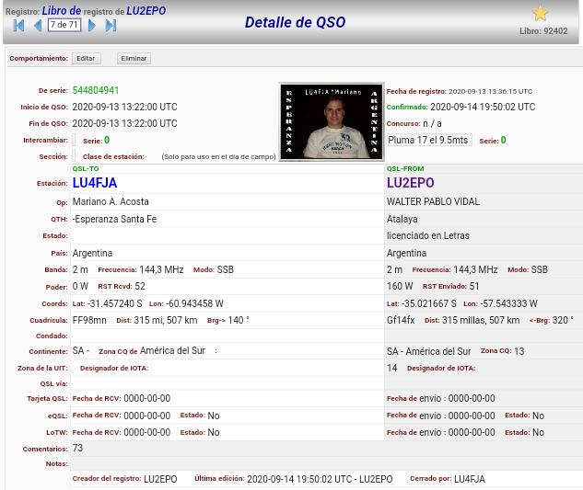

Los siguientes datos son importantes para corroborar el tipo de propagación y en el futuro confeccionar gráficos y tablas estadísticas en beneficio de toda la comunidad de Radio Aficionados, no son obligatorios.

DATOS ADICIONALES de PROPAGACIÓN:([Central Propagación VHF – UHF](http://www.bandasaltas.com.ar) u Otros)

TROPOSFERICOS: Mapa de Hepburn, Radio Sondas.

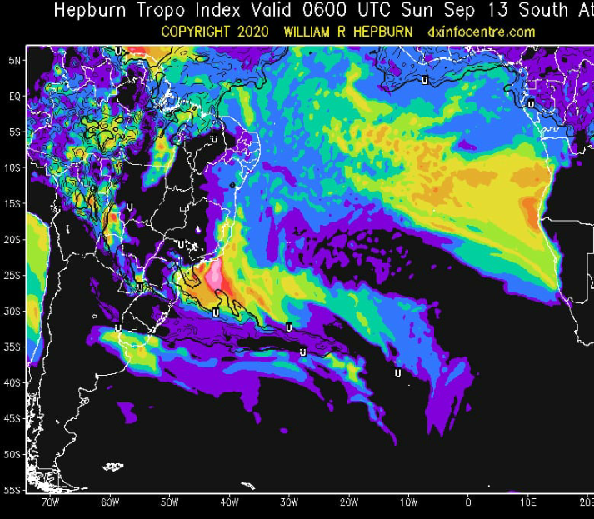

IONOSFERICOS: Mapas de TEC, RAP, Ionosondas.